Imágenes Didácticas para entender la Santísima Trinidad.

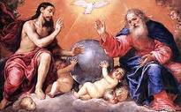

Hay realidades que no podemos entender, porque nuestra capacidad mental humana no es suficiente para comprenderlas o explicarlas. Una de esas realidades es la Santísima Trinidad: un solo Dios y Tres Personas divinas. Un misterio es una verdad que creemos porque Dios nos la ha revelado, pero que no podemos comprender, porque es más grande que la inteligencia humana.

Sin embargo, a lo largo de la historia el hombre se ha buscado formas de entender la Santísima Trinidad, en los inicios del Cristianismo ya existía esta proclamación de Dios uno y trino, proclamación que se fue dando en la medida que se iba discutiendo en torno a la divinidad o no de Cristo, después de si Cristo era uno con el Padre y si Dios podía ser Tres personas y un solo Dios, todas estas discusiones que se generaron en torno a estos temas llevo a la Iglesia en lo concilios de Nicea 325 y de Constantinopla 381 a proclamar en el Credo las verdades Cristianas, las verdades del Dios uno y trino.

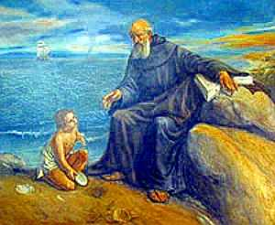

La historia de San Agustín con el niño es por muchos conocida. La misma surge del mucho tiempo que dedicó este gran santo y teólogo a reflexionar sobre el misterio de la Santísima Trinidad, de cómo tres personas diferentes podían constituir un único Dios.
Estaba caminando por una playa pensando en esto. Y entonces se encontró un niño jugando en esa playa. Vosotros sabéis cómo les gusta a los niños jugar en la playa ¿no? ¿Y qué hacía el niño? Corría del mar a la arena, echando cubos de agua en un hueco que había abierto en la arena.

San Agustín se distrae de su pensamiento sobre la Santísima Trinidad y se pone a hablar con el niño. Y le pregunta: Oye, ¿qué estás tratando de hacer con esos cubos de agua del mar? Y ¿qué se imaginan que le dice el niño? Estoy tratando de meter todo el mar en este hoyito.

San Agustín se ríe y le trata de explicar al niño que eso no es posible. Y el Niño le responde: Agustín eso que trato de hacer es más posible que lo que tú estás tratando de hacer, que es meter el Misterio de la Santísima Trinidad en tu cabeza. Ya sabéis quién era el Niño ¿no?

Esta historia, nos muestra hasta donde nos es difícil entenderlo y podemos preguntarnos entonces, de donde nos viene pues esta concepción de la Santísima Trinidad? de la tradición Apostólica y de la Sagrada Escritura. en la Biblia podemos encontrar en texto de Mateo 28, 19-20 que dice: “Vayan, pues y hagan de todos los pueblos mis discípulos. Bautícenlos en el Nombre del Padre, del Hijo y del Espíritu Santo y enséñenles a cumplir todo lo que os he enseñado a vosootros” es decir nos viene por revelación de Dios que nos dice cómo es Él.

Hay muchas imágenes que han intentado ilustrar lo que es la santísima trinidad, aquí tenéis algunas que os puede ayudar a comprender y a enseñar lo que es la Santísima Trinidad.

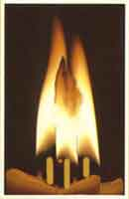

Mirad un momento estos tres fósforos. Los encendemos. Ahora unimos las llamas. ¿Cuántas llamas son? Una sola. ¿Cuántos fósforos son? Tres fósforos.

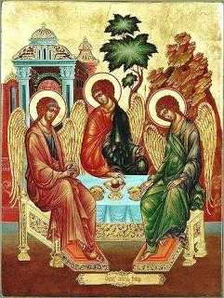

La imagen de los tres ángeles.

El Padre se muestra relacionado con la casa, porque de Él todos salimos a Él todos volvemos

El Hijo, Jesucristo, Se representa con el árbol porque nos da vida en el nuevo árbol de la cruz.

El Espíritu Santo, Se representa con la fuerza del viento, que significa la fuerza que nos impulsa y guía.

DIOS Y EL AGUA EN SUS TRES FORMAS

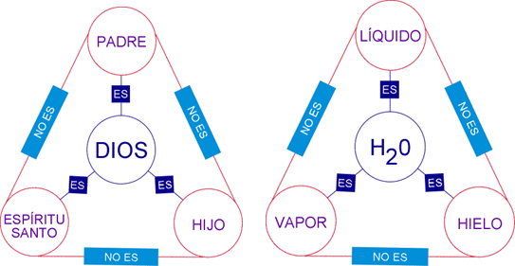

EL TREBOL



Estas y muchas otras hay, sin embargo todas se quedan cortas en explicar el Misterio, aun así nos ilustran de alguna manera cómo es la relación entre las tres personas que conforman la Santísima Trinidad.

VIDEO

https://www.youtube.com/watch?v=8w4AzyHJGy4

MURAL

-Realizar con papel continuo un mural con la imagen anterior de DIOS Y EL AGUA EN SUS TRES FORMAS que se colgará en el pasillo o cada uno en su propia clase, a elección del tutor.

